
«Monthly Japan Tour»

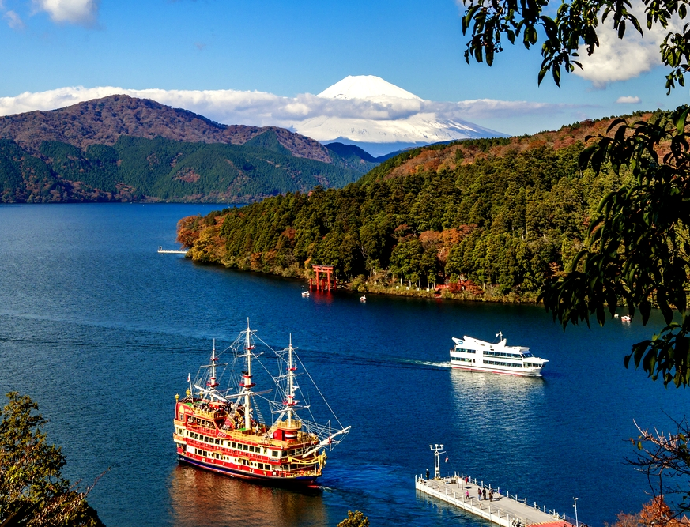

ОСОБЫЙ ТУР, С ВКЛЮЧЕНИЕМ ГОРОДА ХАКОНЭ!
В маршрут включены самые популярные туристические точки Японии
ТОКИО, КИОТО, НАРА, и ХАКОНЭ
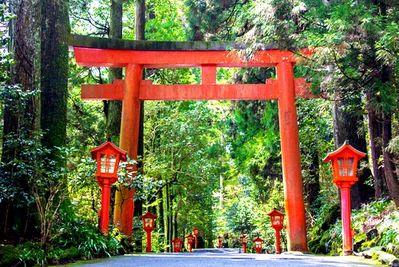
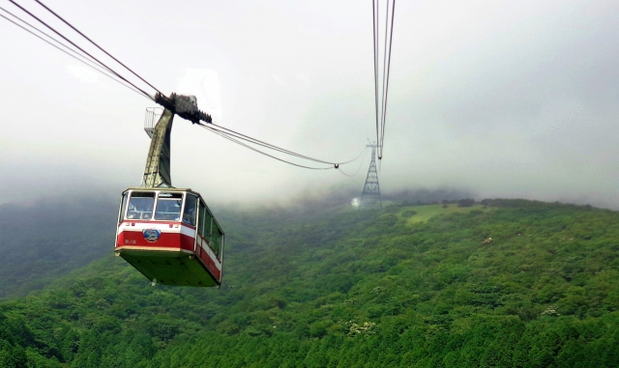
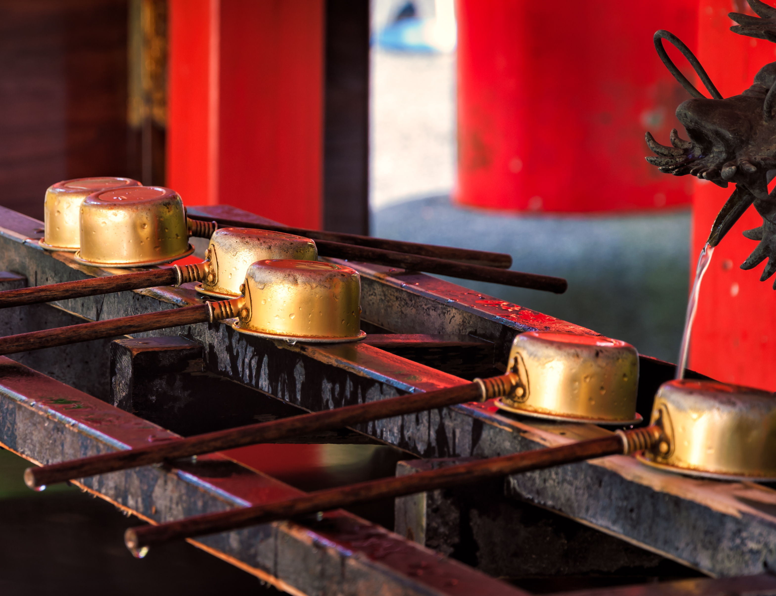

■Туры проводятся в обязательном порядке, ВНЕ ЗАВИСИМОСТИ от количества набранных участников. Теперь не нужно беспокоиться о том, набралось ли необходимое минимальное количество туристов или нет !

■Цена на тур - ОДИНАКОВАЯ при любом количестве участников !

■За две недели (14 дней) до начала тура нам нужно будет получить от Вас только информацию о количестве участников и типе размещения (SNGL, TWN, DBL, TRPL). После этого Вам останется только сделать нам денежный перевод.

■Если Ваше агенство находится в Москве или Санкт-Петербурге, окончательный срок заявок на участие – всего лишь 10 дней до начала тура !

■Даже если Ваши клиенты собираются лететь не Аэрофлотом или Джалом, - нет проблем. Мы с удовольствием добронируем необходимое количество ночей до начала программы (за дополнительную плату) или же сократим стоимость тура при прилёте туристов уже после того, как программа началась.

■Туристы, которые уже находятся в Японии по другим программам, могут, при желании, присоединиться на все экскурсии целиком, или же выборочно.

■Возможные изменения :
1.Если максимальное количество участников составит 6-7 человек, трансфер в первый и последний дни (аэропорт-отель-аэропорт) на персональном автобусе будет заменён на трансфер на общем шатл-автобусе.
2.Если максимальное количество участников составит 2-3 человека, передвижения во время экскурсий будут проводиться на такси или же общественном транспорте.

С нетерпением ждем Ваших заявок !

JIC Travel Center Co.,Ltd.
Контакты: inbound@jic-web.co.jp Tel: 81-3-3355-7297 Fax: 81-3-3355-7289

- Группа, прибывающая рейсом JL040/SU260 -
1-й день | Аэропорт Ханэда--- Экскурсия по Токио на полдня
До полудня:  Во второй половине дня:  18:00 | Прибытие в международный а/п Ханэда, встреча с русскоговорящим гидом с табличкой «MONTHLY JAPAN TOUR»,  переезд в отель на персональном автобусе, краткая ориентация.  Экскурсия по Токио на полдня (обед, искуственный остров Odaiba - прогулочный променад Дэкс, тематический комплекс  горячих источников «Оэдо Онсэн Моногатари»)  *ВНИМАНИЕ ! ЛЮДЯМ С ТАТУИРОВКАМИ (которые невозможно скрыть пластырем) ВХОД ЗАПРЕЩЁН !  Прибытие в отель, заселение
2-й день | Экскурсия по Токио
09:00-18:00 | Экскурсия по Токио с русскоговорящим гидом на персональном автобусе (район небоскребов Shinjuku, запоминающийся  «переулок воспоминаний», синтоистский храм Meiji-jingu, Молодёжный район Харадзюку, буддийский храм Asakusa  (Senso-ji) и торговая прихрамовая улица Nakamise, квартал электроники Akihabara, фешенебельный район Ginza, площадь  перед Императорским дворцом, обед). Возвращение в отель
3-й день | Токио --- Киото --- Экскурсия по Нара --- Киото
08:00  08:15  08:30  11:00  12:30-17:00  18:30 | Выписка из отеля, встреча с русскоговорящим гидом и трансфер на ж/д вокзал Синагава или Tокио  Прибытие на ж/д вокзал Синагава или Tокио, посадка на суперскоростной поезд синкансэн  Отправление из Токио (гид провожает до вагона)  Прибытие в Киото, встреча с русскоговорящим гидом на платформе. Посадка в персональный автобус и переезд в Нара  Экскурсия по Нара (буддийский храм Toдайдзи и Большой Будда, парк Нара с ручными оленями, синтоистский храм  Kaсуга-тайся, обед). После окончания экскурсии переезд в Киото  Прибытие в отель (в Киото), заселение
4-й день | Экскурсия по Киото --- Токио
09:00  17:30  20:00  20:15 | Выписка из отеля, встреча с русскоговорящим гидом.  Экскурсия по Киото на персональном автобусе (Золотой храм «Кинкакудзи», сад камней «Рёандзи», храм чистой воды «Киёмидзудэра», храм тысячи будд «Сандзюсангэндо», обед). Переезд на ж/д вокзал Киото.  Отправление из Киото (гид провожает до вагона).  Прибытие на ж/д вокзал Синагава или Tокио, встреча с русскоговорящим гидом на платформе. Трансфер в отель .  Прибытие в отель (в Токио), заселение
5-й день | Экскурсия поХаконэ
08:00  10:30-17:00  19:00 | Встреча с русскоговорящим гидом, посадка в персональный автобус  Экскурсия по курортному району Хаконэ (горный храм Hakone и сувенирная улочка Hakone-machi,  мини-круиз по озеру Ashi, музей средневековой пограничной заставы, канатная дорога на гору  Комагатакэ с великолепным видом на Фудзи, обед).  Возвращение в отель в Токио
6-й день | Свободное время
 | (для желающих будут предложены дополнительные туры)
7-й день | Токио --- Аэропорт Ханэда
Утром: | Выписка из отеля, встреча с русскоговорящим гидом, трансфер в международный а/п Ханэда на персональном автобусе  Прибытие в а/п Ханэда, прохождение регистрации на рейс, вылет
Сроки пребывания |  | Сроки окончания приёма заказа | Отели
01ноя-07ноя 2020г. |  | 16окт 2020г. | Toкио: Shinagawa Prince Hotel Main Tower 3*+ / Courtyard Tokyo Station4*  Киото: Kyoto Tokyu Hotel 4*
В цену НЕ включена : стоимость международных авиаперелетов и медицинского страхования,- просим Вас самостоятельно обеспечить клиентов авиабилетами на перелеты по маршруту Москва-Токио-Москва, а также туристической страховкой.
ВАЖНЫЕ ПРИМЕЧАНИЯ
■Участники поездки, прилетающие из Москвы рейсами авиакомпании JAL:
Вас встретит гид, с которым будет необходимо подождать прилёт рейса Аэрофлота (время ожидания – 2-3 часа), после чего будет сделан совместный трансфер в Токио.

■Тем, кто прилетает другими авиакомпаниямимы предоставим другие виды трансферов, при помощи которых можно будет доехать до отеля самостоятельно.

■Участники поездки, вылетающие авиакомпанией JAL:
утром гид поможет посадить вас в шатл-автобус «лимузин бас». По прибытию вам будет необходимо самостоятельно пройти процедуру регистрации на рейс

■Участники поездки, вылетающие авиакомпанией Аэрофлот:
гид проводит вас непосредственно до аэропорта и при необходимости поможет пройти процедуру регистрации на рейс

■Тем, кто вылетает другими авиакомпаниями мы выдадим купоны на шатл-автобус «лимузин бас», при помощи которых можно будет доехать до аэропорта самостоятельно.



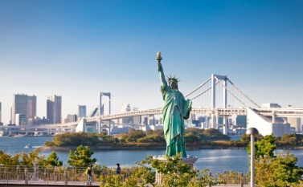 | РАЙОН ОДАЙБА / Odaiba area  Новейший приморский субцентр Токио – создан на насыпной территории Токийского залива. Здесь есть все для того, чтобы хорошо провести отдых как для взрослых так и для детей. Торговые площади универмага VENUS FORT и DECKS привлекают к себе ежедневно большое количество покупателей и гурманов со всего города. В перерыве между шоппингом можно отдохнуть в уникальном тематическом центре горячих источников OEDO ONSEN MONOGATARI, стилизированном под средневековую столицу страны. Любители автотранспорта наверняка не пропустят выставочный автосалон «TOYOTA MEGAWEB», где представлены новейшие разработки этой всемирно известной компании.
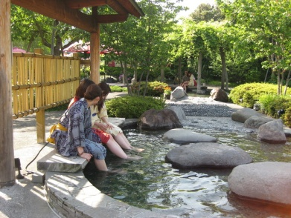 | КОМПЛЕКС ГОРЯЧИХ ИСТОЧНИКОВ ОЭДО ОНСЭН МОНОГАТАРИ /  Complex of hot springs "Oedo Onsen Monogatari"  Спа-центр выполнен в виде тематического парка, воссоздающего образ средневековой столицы. При входе предлагаются на выбор халаты «юката». После выбора халата и переодевания посетители попадают в центральный зал, где расположены миниатюрные лавки, сувенирные магазины, ресторанчики, - вся атмосфера зала переносит вас в феодальную Японию средних веков. Комплекс предлагает своим посетителям 6 различных видов ванн с минеральной водой, ванны на открытом воздухе, сауну, парную, массажные процедуры.
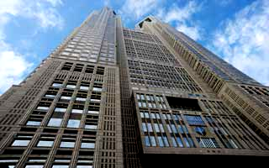 | РАЙОН СИНДЗЮКУ И ОБЗОРНАЯ ПЛОЩАДКА ТОКИЙСКОЙ МЭРИИ /  Tokyo Metropolitan Government Building in Shinjuku area  Синдзюку буквально означает «новая станция». Гостиницы в этом районе появились в конце 17 века, когда была проложена дорога Косю-кайдо и у путешественников возникла необходимость найти место для ночлега. В настоящее время здесь находятся 34 небоскребов (выше 100 м), в том числе 243-метровое здание муниципалитета столичной префектуры Токио, строительство которого завершилось в 1991 г. Синдзюку фактически является административным центром столичной префектуры
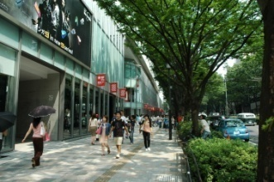  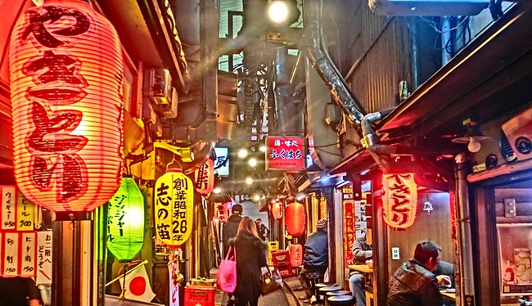 | ПЕРЕУЛОК ВОСПОМИНАНИЙ «ОMOIDE-YOKOCHO» /  Shinjuku Omoide Yokocho  Небольшой, но очень впечатляющий переулок, который позволит совершить путешествие во времени и оказать в послевоенном Токио. Стометровая улочка спряталась среди современных построек, и именно поэтому она уникальна. Вам представится возможность увидеть каким был город в далёком 1949 году, в период когда Япония только начала восстанавливаться из разрухи. Не забудьте фотоаппарат, здесь он очень понадобится !
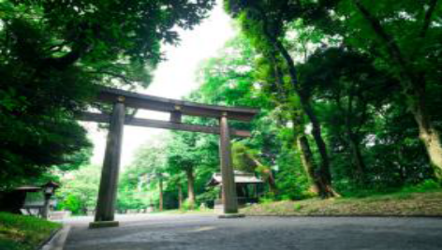 | УЛИЦА ОМОТЭСАНДО И РАЙОН ХАРАДЗЮКУ /  Omotesando street & Harajuku area  Харадзюку – район последних новинок как молодёжной моды, так и элегантных дезайнерских предложений. От станции ХАРАДЗЮКУ начинается улица Такэсита, на которой разместились магазины ультра-современной молодежной одежды и аксесуаров. Парарельно проходит улица Омотэсандо. В 2006 году здесь открылся огромный торговый комплекс Омотэсандо-хилз, где разместилось около 100 ведущих иностранных и местных бутиков. В центральной части улицы Омотэсандо расположен торговый центр «ОРИЭНТАЛ БАЗАР», - сувениры и предметы искусства для иностранных туристов.
СИНТОИСТСКИЙ ХРАМ МЭЙДЗИ ДЗИНГУ/ Meiji Jingu Shrine
Синтоистский храм, воздвигнутый в 1920 г. в честь императора Мэйдзи и его супруги. Храм занимает площадь 72 гектаров, здесь посажено 160 тыс. деревьев, большинство из которых были подарены людьми со всех уголков страны. Император Мэйдзи, прадед нынешнего императорав 1868 году осуществил грандиозную реформу, заменив сёгунат на императорское правительство с централизованным управлением. Эта реформа позволила Японии сделать первые шаги к модернизации и индустриализации. День рождения императора – 3 ноября – является национальным праздником.

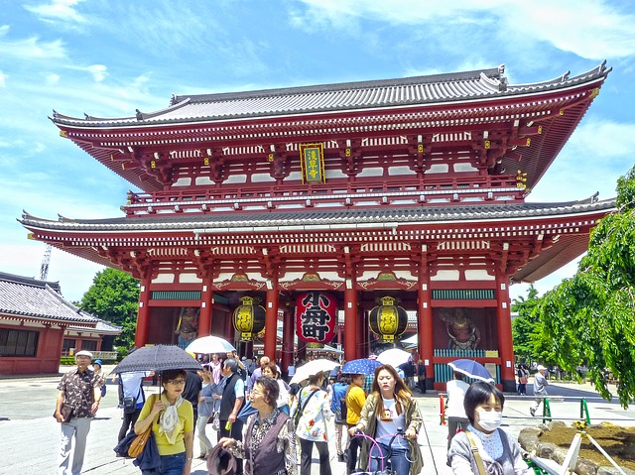 | РАЙОН АСАКУСА И ХРАМ СЭНСО-ДЗИ / Senso-ji temple in Asakusa area  Квартал является одним из самых крупных традиционных центров в городе. Главная достопримечательность – храм Сэнсодзи – один из старейших токийских храмов, и торговый ряд Накамисэ. Некоторые из лавок этого ряда существуют с 18 века. Ассортимент товаров: японские куклы, игрушки, ювелирные изделия, кимоно, сладости, тонкое сухое печенье － сэмбэй. Улица всегда переполнена гостями со всех концов страны и из-за рубежа, так как здесь еще сохранилась атмосфера торгового района «ситамати» 17-19 веков.
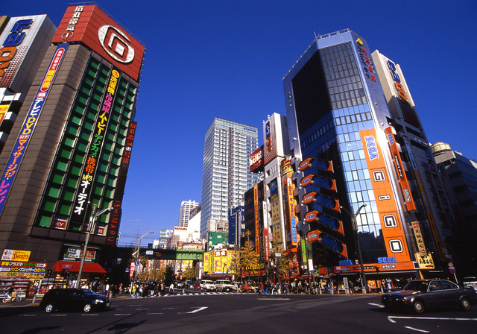 | РАЙОН ЭЛЕКТРОНИКИ АКИХАБАРА / Akihabara  Один из крупнейших в Японии кварталов оптовой и розничной торговли бытовыми электротоварами и электроникой. В этом квартале находится более 500 маленьких и больших магазинов и специализированных универмагов. Здесь можно приобрести продукты всех известных японских фирм, в том числе и последние модели. В последнее время Акихабара превратилось в мекку для любителей видеоигр и анимэ.
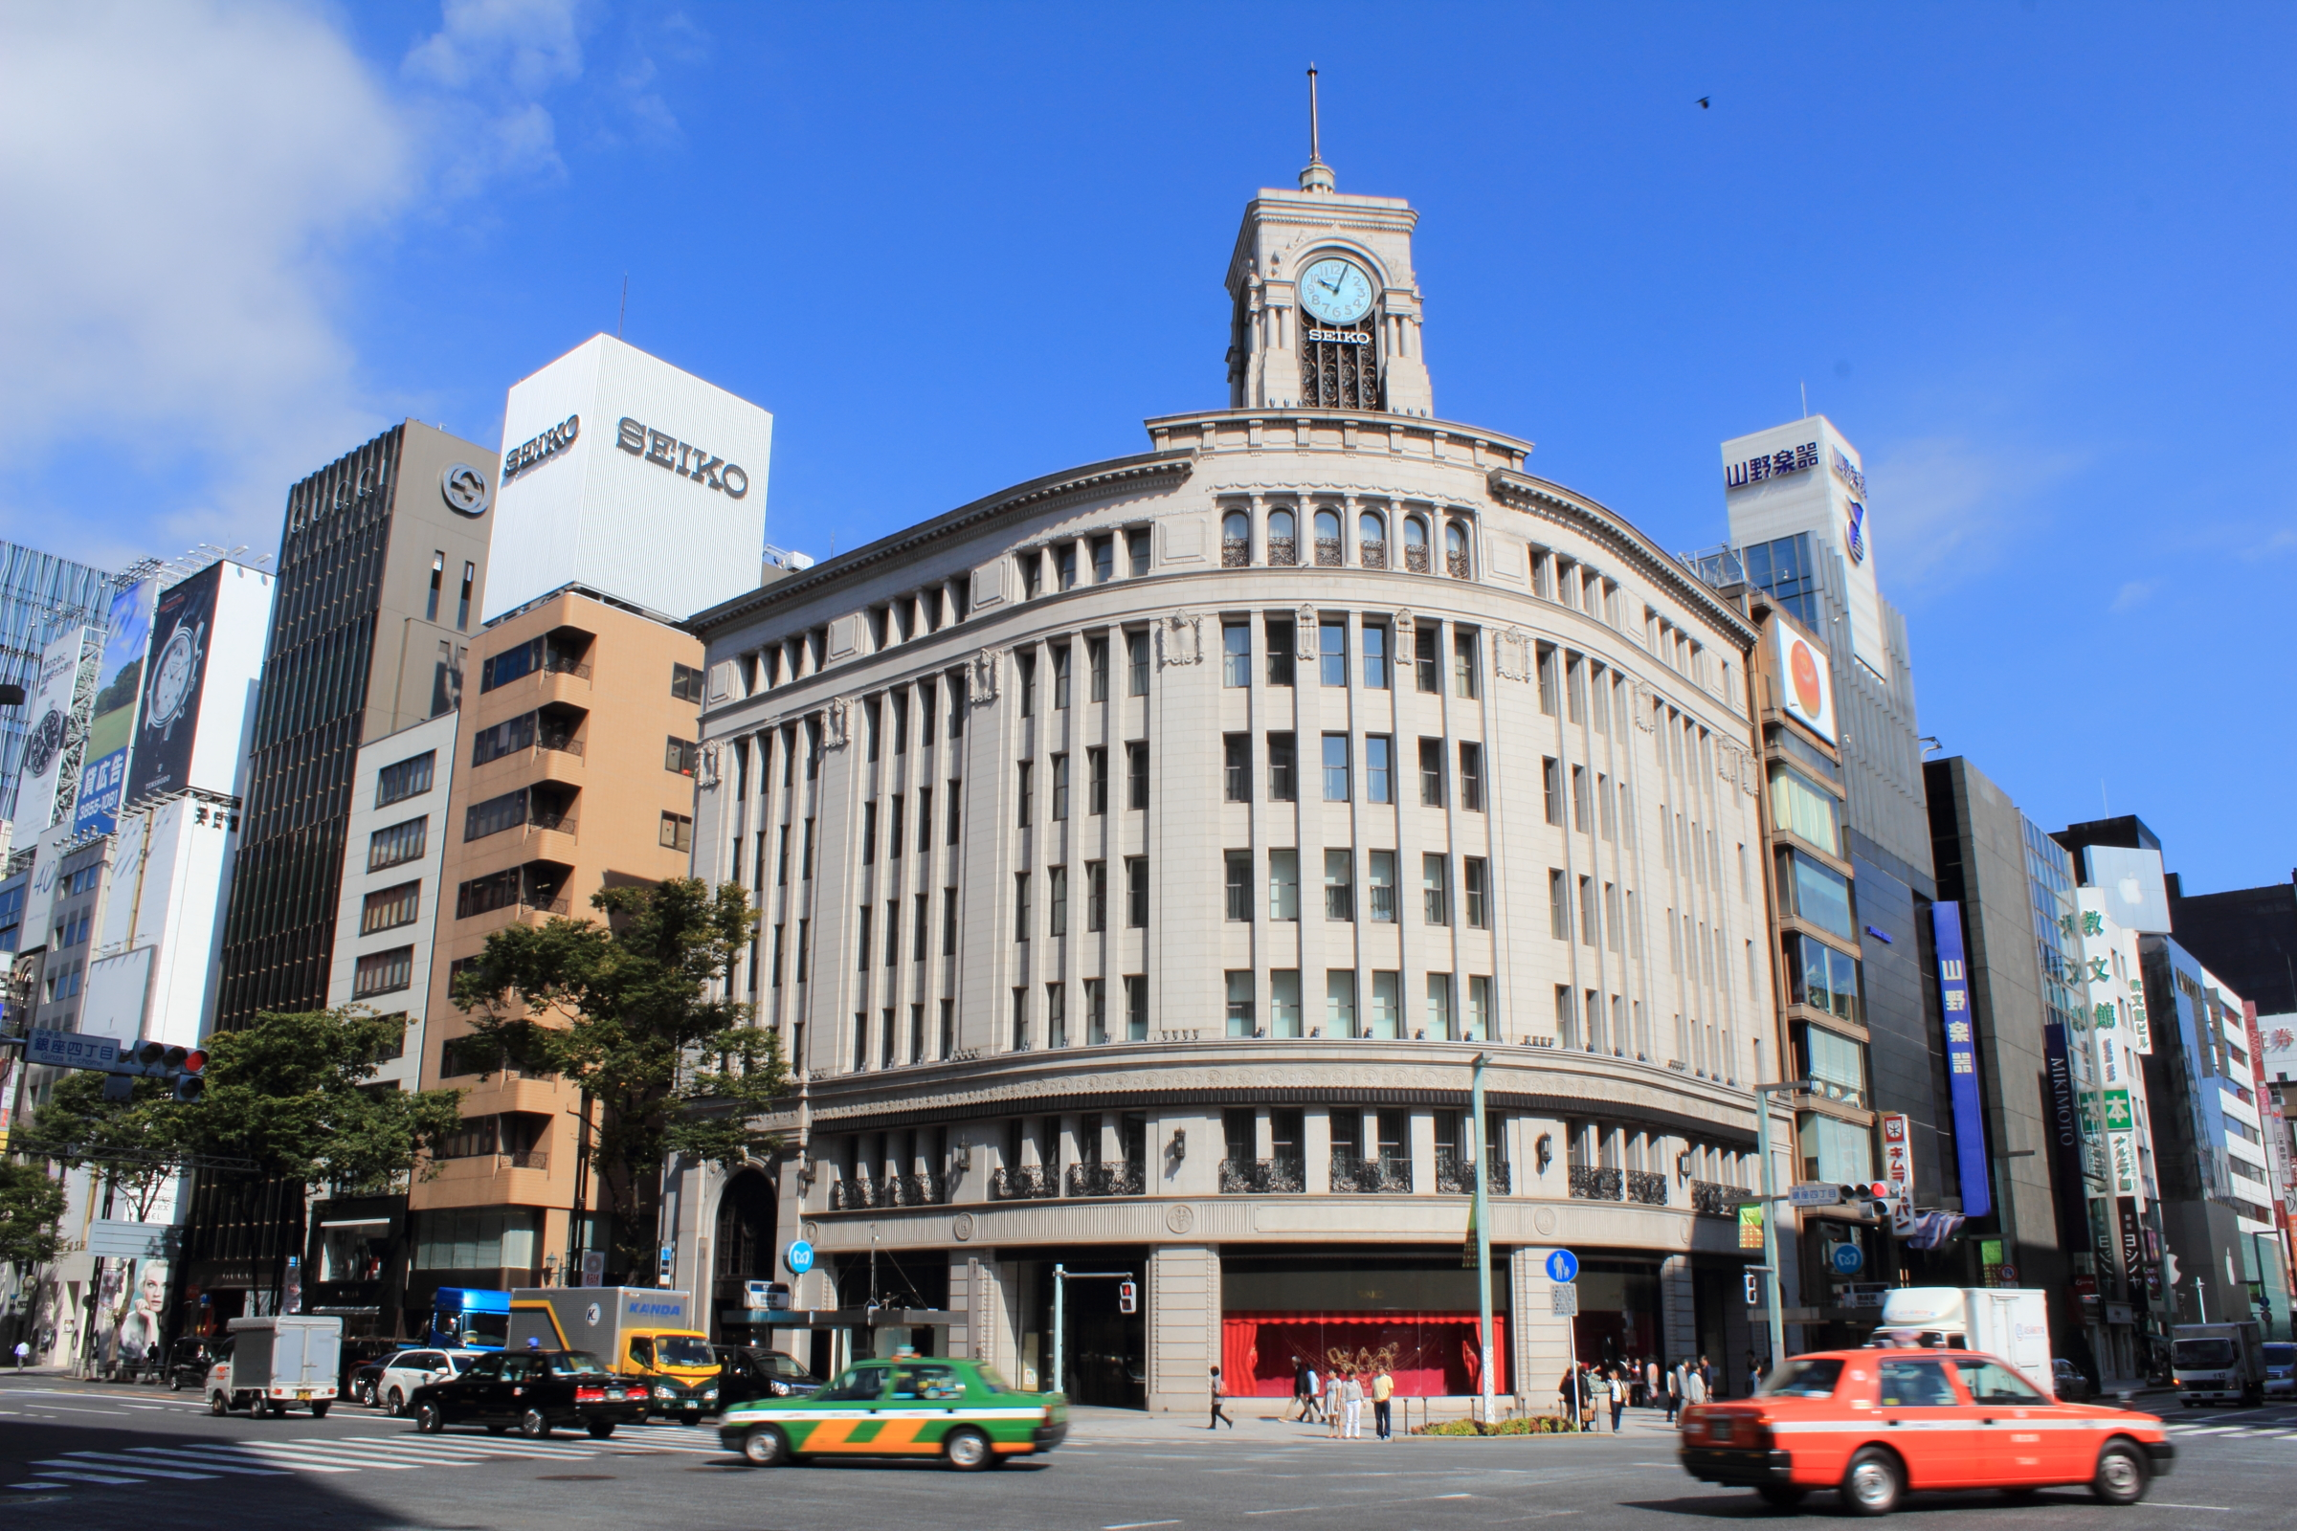 | ФЕШЕНЕБЕЛНЫЙ РАЙОН ГИНДЗА / Ginza  «Гин» означает серебро, а «дза» - гильдия, или ассоциация ремесленников. В этой части города в 17-19 веках проживали мастера по серебру. Здесь находился и монетный двор, где чеканили серебряные монеты. Если раньше Гиндза была местом, где деньги делали, теперь это место, где их тратят. Здесь расположены все центральные универмаги столицы, а также бутики местных и иностранных дизайнеров. Район отличает также огромнейшее количество ресторанов на любой вкус и кошелёк.
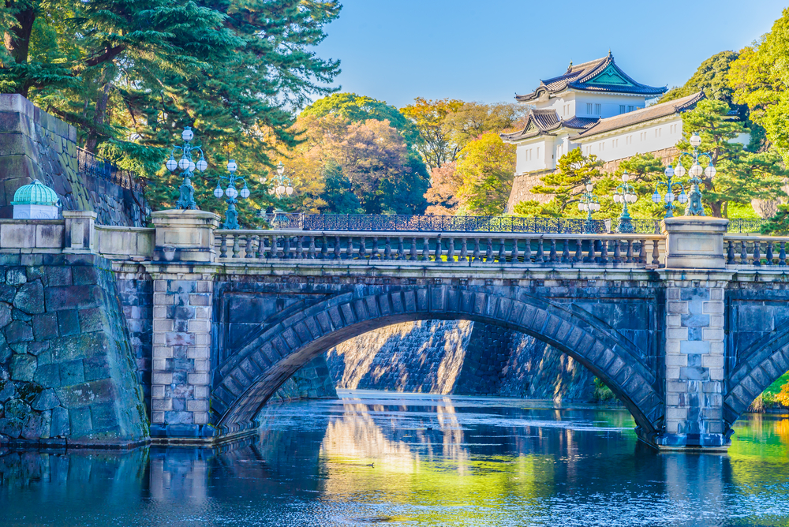     | ПЛОЩАДЬ ИМПЕРАТОРСКОГО ДВОРЦА / Imprial Garden Plaza  Город Токио вырос вокруг того места, где сейчас находится Императорский дворец, представляющий собой комплекс различных строений. В понятие Дворца входит также территория вокруг него. На этом месте располагался крупнейший феодальный замок Японии—Эдо-дзё. С начала 17 века и до 1867 г. этот замок являлся ставкой сёгуната Токугава и служил административным центром Японии. После проведения политических реформ 1868 г., императорская семья переехала в этот замок, и с тех пор все последующие императоры проживают именно здесь.
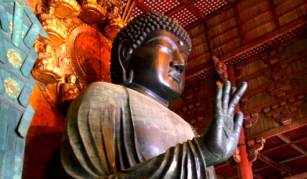   | ХРАМ ТОДАЙДЗИ / Todaiji temple  Основная достопримечательность - зал Дайбуцудэн - одно из самых крупных деревянных сооружений в мире. Он много раз уничтожался пожарами, и современное строение представляет собой результат реконструкции 1709 г. В зале находится фигура Большого Будды, весом в 380 тонн и высотой в 18 метров. Статуя была отлита непосредственно в храме по частям за восемь приемов в 745-749 гг.  Фотография с данным знаком означает, что  это место занесено в реестр ЮНЭСКО.
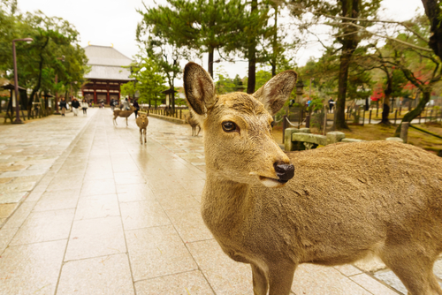 | ПАРК НАРА - ПАРК ОЛЕНЕЙ / Nara park  Парк обычно зовется иностранцами «оленьим», поскольку там живут многочисленные олени. Это самый крупный парк своего рода в Японии: его площадь составляет 5,21 кв.км. В парке обитают около 1200 ручных оленей. Они считаются божественными посланниками синтоистского храма Касуга и одной из главных достопримечательностей Нара.
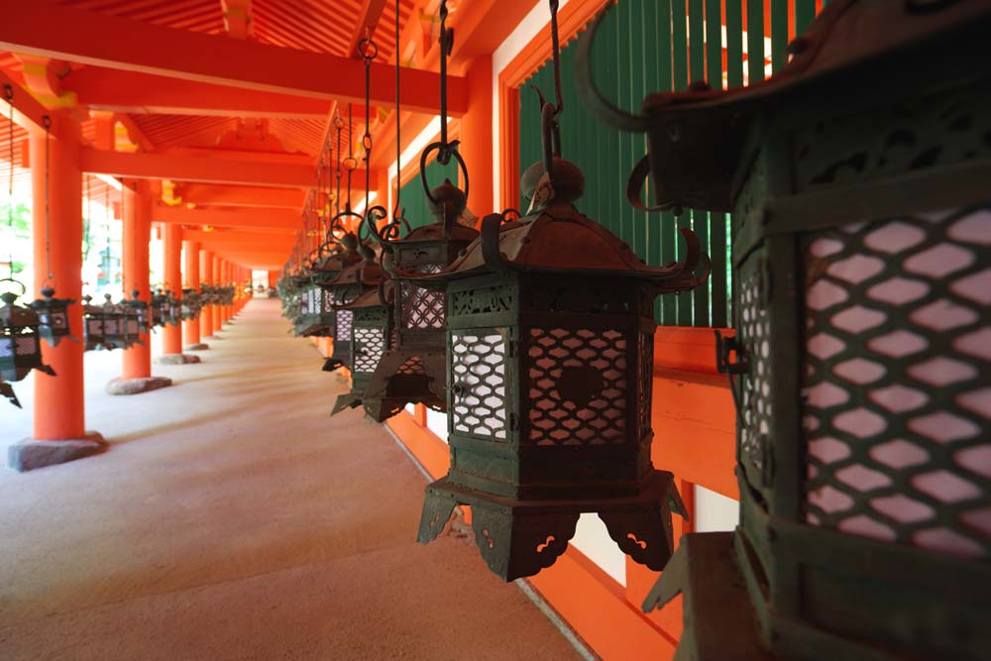     | СВЯТИЛИЩЕ КАСУГА ТАЙСЯ / Kasuga Taisha shrine  Синтоистский храм Касуга—самый крупный и наиболее характерный синтоистский храм в Нара. Это фамильный храм клана Фудзивара, который являлся наиболее влиятельным среди придворной аристократии 8-11 веков. Наряду с храмом Исэ и святилищем Ивасимидзу Хатиман в Киото считается одним из «трех великих синтоистских храмов» Японии.
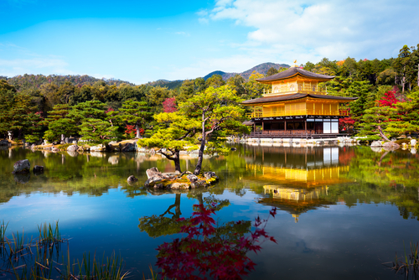 | ХРАМ КИНКАКУДЗИ - Золотой Павилион / Kinkakuji temple  Нынешнее строение – копия первоначального здания, сгоревшего в 1950 г. Восстановление было закончено в 1955 г. и обошлось в 120 тыс. долларов. Здание трехэтажное, высотой 12,8 м. Первый этаж представляет собой пример жилищной архитектуры хэйанской аристократии. Второй этаж выполнен в смешанном стиле и имеет декоративный потолок. Третий этаж, где экс-сёгун занимался медитацией, выполнен в буддийском стиле. В 1987 г. завершилась широкомасштабная реставрация павильона.
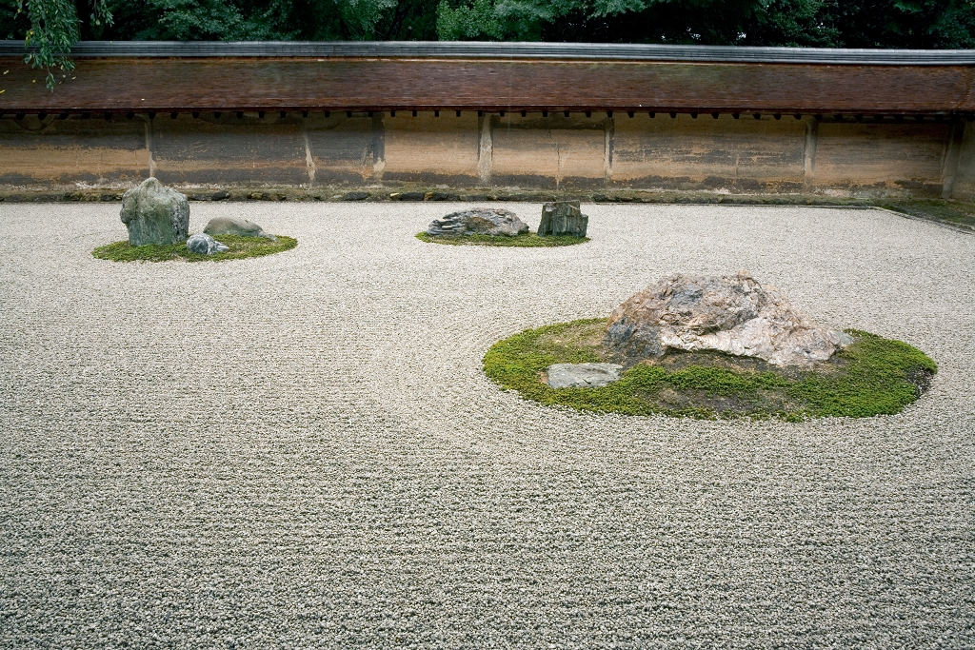 | ХРАМ РЁАНДЗИ – храм с известным садом камней / Ryoanji temple  Сад был разбит в 1450 г., вскоре после основания храма. Поскольку в саду нет растений, это один из редчайших образцов древнего сада в стиле Карэ-сансуй (сухой ландшафт), сохранившийся именно таким, каким его создал автор. В прямоугольном пространстве на белом песке расположены пятнадцать различных по размеру камней. С какой бы стороны вы ни смотрели, всегда будут видны только 14 или 13 камней. На востоке цифра 15 означает «совершенство». Поэтому люди говорят, что здесь символизируется идея о том, что «никакого совершенства на свете не существует».
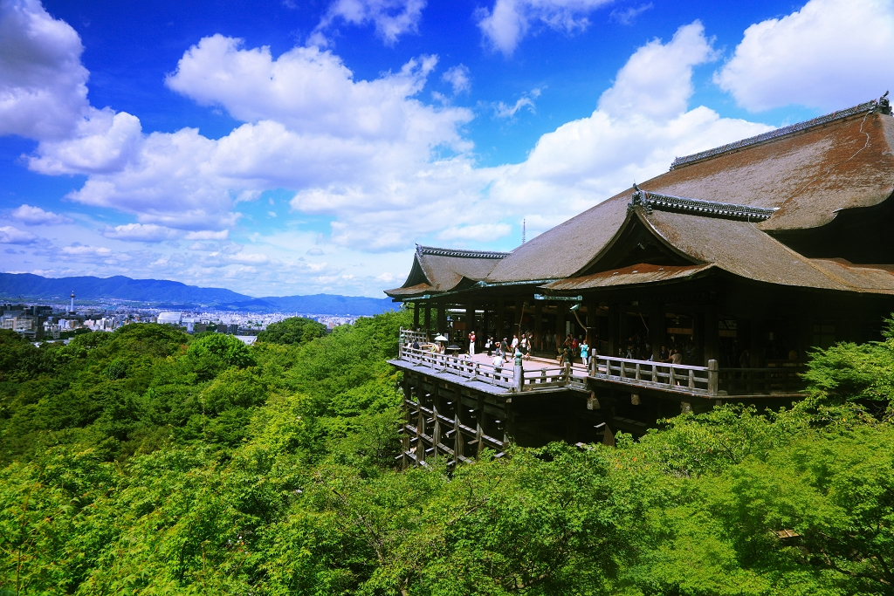 | ХРАМ КИЁМИДЗУ – храм Чистой Воды / Kiyomizudera temple  Один из старейших храмов в Киото, его возведение датируется 8 веком. Храм известен своим уникальным архитектурным стилем. Его главный зал стоит на скале, а с деревянной площадки перед ним открывается панорамный вид на Киото. Большинство нынешних строений было реконструировано в 1633 г., однако они по-прежнему отражают первоначальный стиль, по которому можно составить представление о жилищах 7-8 веков.
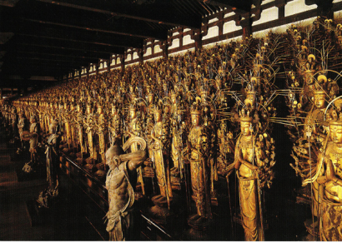 | ХРАМ САНДЗЮСАНГЭНДО – храм тысячи будд / Sanjusangendo temple  Сандзюсангэндо буквально означает «зал тридцати трех пространств». Перед необычно длинным алтарем расположены 35 колонн, между которыми насчитывается тридцать три промежутка. Санндзюсангэндо—храм с самым длинным в Японии фронтоном—он тянется на 118 м. Нынешее здание было перестроено приблизительно в середине 13 века и считается одним из лучших образцов архитектуры такого рода. Храм также известен под названием «Храм тысячи образов» из-за многочисленных буддийских статуй.
Фотография с данным знаком означает, что
это место занесено в реестр ЮНЭСКО.



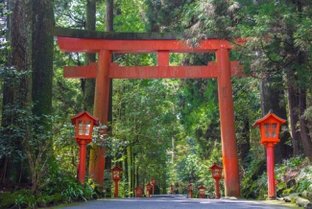 | СИНТОИСТСКИЙ ХРАМ ХАКОНЭ ДЗИНДЗЯ / Hakone Jinja Shrine  Храм посвящён божеству гор Хаконэ и был основан в 757 г. При храме находится сокровищница, в которой хранятся такие исторические реликвии, как оружие, принадлежавшее средневековым героям-самураям братьям Сога, частные письма ТОЁТОМИ Хидэёси и т.д.
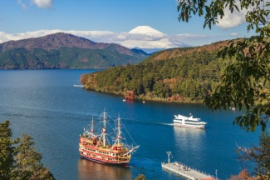 | КРУИЗ НА ПИРАТСКОМ КОРАБЛЕ ПО ГОРНОМУ ОЗЕРУ АСИ - озеро тростников  /Ashi Lake Cruise  Высота над уровнем моря – 723 метра, максимальная глубина – 44 метра. Хорошее место для рыбалки. Озеро известно неповторимым отражением в воде горы Фудзи. По озеру ходит тематический пиратский кораблик, на котором можно совершить мини-круиз на 30-40 минут.
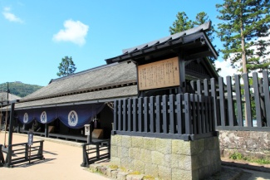 | МУЗЕЙ ЗАСТАВЫ ХАКОНЭ СЭКИСЁ / Hakone Sekisho Check point Museum  Здесь представлены фигуры чиновников-самураев, которые занимались досмотром путешественников. Самому строгому досмотру подвергались женщины. Если путешественница оказывалась женой или дочерью феодального князя, которые должны были оставаться в Эдо, она подвергалась смертной казни путём распятия. Кроме того, в музее выставлены паспорта, которые были нужны для пересечения Хаконэ в тот период.
КАНАТНАЯ ДОРОГА НА ГОРУ КОМАГАТАКЭ
/Hakone Komagatake Ropeway
Всего за 7 минут канатная дорога поднимет туристов на высоту 1,357 метров. И в пути, и с вершины горы Комагатакэ Вам (в хорошую погоду) откроются захватывающие виды на гору Фудзи. Прогулка по вершине горы приятна в любое время года, но при себе желательно иметь ветровки, так как ветра в районе пика достаточно сильны.

